Fecha de Actualización: JUNIO 2019

- IDENTIFICACIÓN DEL INSTRUMENTO DE EVALUACIÓN
CÓDIGO: | I_E_C_01 |  | CÓDIGO GUÍA: | AP7-01-07 | INSTRUMENTO: | PRÁTICO
PROGRAMA: |  | Técnico Laboral en Asistente en Análisis y Desarrollo de Software
COMPETENCIA: |  | PROBAR LA SOLUCIÓN DE SOFTWARE DE ACUERDO CON PARÁMETROS TÉCNICOS Y MODELOS DE REFERENCIA. (N.S.C.L: 220501099. V: 29/06/2021).
ELEMENTO: |  | PREPARAR ENTORNO DE PRUEBAS.

Taller de conocimiento

- Que significa la sigla POO

- Programación Orientada a Origen
- Programación Orientada a Objetos
- Programa Orientada a Objetos

- Las funciones ejecutan un código a petición sin devolver ningún resultado.
- Verdadero
- Falso

- Los procedimientos ejecutan un código y devuelven el resultado al código que las llamó.
- Verdadero
- Falso

- Es la Instancia de una clase. Entidad provista de un conjunto de propiedades o atributos (datos) y de comportamiento o funcionalidad (métodos), los mismos que consecuentemente reaccionan a eventos.
- Clase
- Procedimiento
- Función
- Objeto
- Mensaje

- Cuál es el código para instanciar una clase en C#
- Tipo funcion = new Tipo();
- Tipo Identificador = Tipo();
- Tipo Identificador = new Tipo():
- Tipo Identificador = new Tipo;
- Tipo Identificador = new Tipo();

- En Herencia la Superclase es la clase hija y la Subclase es la clase padre
- Verdadero
- Falso

- Sirven para obtener o modificar los atributos de una clase.

- Métodos Constructor y Sobrecarga
- Métodos Set y Constructor
- Métodos Set y Get
- Métodos Sett y Gett

- Puede (y suele) haber distintos niveles de visibilidad y accesibilidad

- Public, Struct y Private
- Public, Class y Protected
- Public, Private y Protected
- Public, Enum y Protected

- Son las características de la clase. Cuando definimos una propiedad normalmente especificamos su nombre y su tipo.
- Método.
- Atributo.
- Objeto.
- Instancia.

- Realizar el siguiente formulario de Clientes, crear la clase Cliente con sus atributos, funcionalidad de registro, listado y eliminación de datos del mismo (POO).

La clase Cliente tiene los siguientes atributos
Documento, Nombres, Apellidos, Correo todos tipo string, TipoCliente tipo string
Crear los setter y getter.

Nota: No se crean tablas en base de datos todo es con POO (Clases, encapsulamiento, etc).

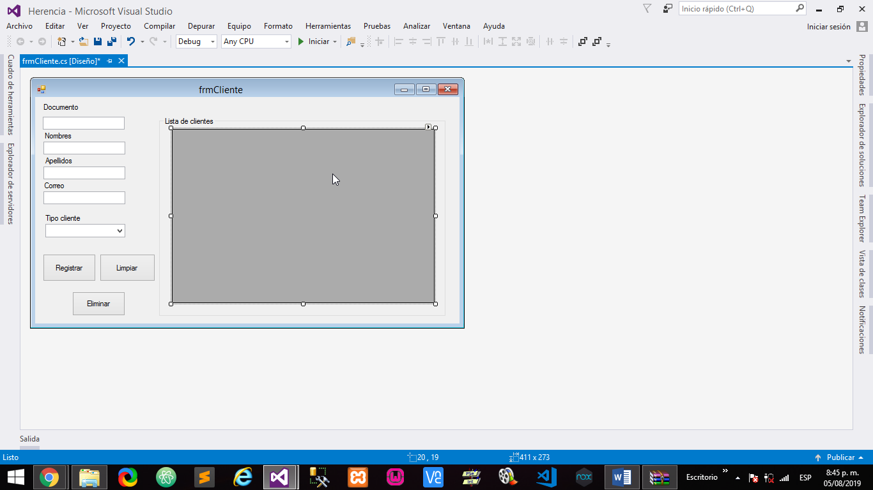

ESTUDIANTE |  |  |  |  |  |  | FOLIO
TUTOR |  |  |  |  |  |  | CÓDIGO
HORARIO |  | FECHA | DÍA |  |  | MES |  |  | AÑO
TIPO DE INSTRUMENTO | PRÁCTICO |  |  | CÓDIGO DEL INSTRUMENTO |  |  |  |  | I_E_C_01

Hoja de respuesta:

